**VCW verliert 1:3 – Meister mit mehr Power**

(VCW / Wiesbaden / 17.12.2023) Mit dem VC Wiesbaden und Allianz MTV Stuttgart trafen am Samstagabend in der Sporthalle am Platz der Deutschen Einheit zwei Teams aufeinander, die in den vergangenen Wochen nur wenig Luft zum Atmen hatten. Dass sich hier der deutsche Meister nach 101 Minuten vor 1.239 Zuschauern dann doch deutlicher als erwartet mit 3:1 durchzusetzen vermochte (25:12, 25:20, 24:26, 25:15) lag vor allem an der besseren Physis der Gastmannschaft, die gleichzeitig auch das bessere Spielverständnis zeigte. Die VCW-Mannschaft von Headcoach **Benedikt Frank** gab sich zwar auch nach dem 0:2 nicht auf und holte sich den schon verloren geglaubten dritten Satz doch noch, hatte dann aber keine Körner mehr, die es gebraucht hätte, um den schlagstarken Meister ins Straucheln zu bringen.

Der VCW musste kurzfristig auf die erkrankte Außenangreiferin **Tanja Großer** verzichten, die zunächst von Melissa Langegger (Kanada) vertreten wurde. Bei Stuttgart wurde Diagonalkonstante **Krystal Rivers** (USA) geschont, was allerdings nicht zu Lasten der Performance des Teams von **Konstantin Bitter** ging. Die mit der goldenen MVP-Medaille gekürte **Britt Bongaerts** (Niederlande) gab ihren Mannschaftskameradinnen zuverlässig präzise Vorlagen, die vor allem von den beiden Außenangreiferinnen Alexis Hart (USA, 18 Punkte) und Maria Segura Palléres (Spanien, 14) sowie Mittelblockerin Monique Strubbe (14) genutzt wurden. Positionskollegin Eline Timmermann (Niederlande) steuerte 12 Punkte bei. Auf Wiesbadener Seite verdiente sich die stabil und zuweilen spektakulär abwehrende Libera **Rene Sain** (Kroatien) die silberne Kette. Herauszuheben sind zudem die beachtlichen Leistungen der „jungen Wilden“ Noa des Vos (Niederlande, 7 Punkte) und Celine Jebens (6), die auf Außen und Diagonal das Publikum ein ums andere Mal zu Beifallstürmen veranlassten. Nur Jaidyn Blanchfield (USA; Außenangriff, 15) und Izabella Rapacz (Polen; Diagonal, 10) punkteten an diesen Abend zweistellig für den VCW.

**Erster und zweiter Satz**

Der VCW lag im ersten Abschnitt ab dem 0:1 beständig im Rückstand (2:8, 6:14, 11:19, 12:25). Annahme und Abwehr bekamen keinen Zugriff, während der Gast stark servierte, gut blockte und schnörkellos punktete. Im zweiten Satz waren die Gastgeberinnen dann wacher und sicherer in allen Elementen als zuvor. Es ging mehrfach über Einstand (3:3, 7:7, 9:9). Beim 11:9, 12:10, 13:11 hatte man Zweipunktevorsprünge erzielt. Bis zum letzten Drittel des zweiten Abschnitts war es eng, ehe der Meister aus Stuttgart wieder die Zügel anzog (aus VCW-Sicht 16:28, 18:22). Mehrere umstrittene Schiedsrichterentscheidungen sorgten in dieser Phase für Unmut. Stuttgart machte am Ende den vierten von fünf Satzbällen klar. Der VCW lag mit 0:2 im Rückstand, war aber nicht gewillt, das Match sang- und klanglos herzuschenken.

**Dritter Satz**

Zunächst sah es nach vergeblichem Hinterherrennen der Wiesbadenerinnen aus. Beim 1:4 wechselte Benedikt Frank für Melissa Langegger die 19-jährige Noa des Vos ein, die sich im späteren Spielverlauf als belastbar und durchsetzungsstark erweisen sollte. Beim 2:10 kam für Izabella Rapacz Celine Jebens aufs Feld. Und auch die zweite 19-Jährige bedankte sich später mit bemerkenswerten Akzenten. Noch aber lag der VCW scheinbar aussichtslos im Rückstand (6:14, 11:16, 13:19), ehe man sich Schlag auf Schlag heranrobbte (16:19; 17:20, 19:20). Nun wurde es richtig laut in der Halle! Alexis Hart bugsierte ihren Aufschlag ins Netz, es stand 20:20! Sie war es auch, die ihr Team wieder mit 22:21 in Front brachte. Benedikt Frank nahm die zweite Auszeit, um dem Rhythmus der Stuttgarterinnen zu stören. Jaidyn Blanchfield verkürzte zunächst noch auf 21:22 und 22:23, dann hatte Stuttgart zwei Matchbälle (22:24). Außenangreiferin Jovana Mirosavljevic (Serbien) verzögerte den Ausgang nochmal, als sie beim Service die Linie übertrat (23:24). Und tatsächlich hatte der VCW die besseren Nerven: Über 24:24 machte man schließlich das vielumjubelte 26:24 durch Noa de Vos. Die Heimmannschaft hatte auf 1:2 verkürzt.

**Vierter Satz**

Der VCW nahm den Schwung des dritten Satzes zunächst mit, ging mit 2:0 in Führung, konnte das Geschehen allerdings nur bis zum 4:4 offenhalten. Beim 5:10 und 10:18 holte Benedikt Frank seine Damen zur Seite, was aber nicht mehr zünden sollte. Beim 14:13 hatte das Team aus Baden-Württemberg elf Matchbälle, der neunte wurde schließlich zum 25:15 (3:1-Sieg) verwandelt. Der Meister hatte sich der Aufgabe in der hessischen Landeshauptstadt vergleichsweise routiniert entledigt, nachdem man den Underdog im Hinspiel in eigener Halle nur äußerst knapp mit 3:2 (und Matchbällen gegen sich) besiegt hatte. Die VCW-Athletinnen haben nun sechs Tage Zeit, um sich auf den Auftritt beim Dresdner SC am Freitag (19:00 Uhr, Margon Arena) vorzubereiten.

**STATEMENTS**

**Benedikt Frank:** „Gegen solche Gegner muss man über alle Sätze hinweg voll da sein, das ist uns heute nicht gelungen. Wir sind sehr schlecht gestartet, da hat uns die Energie gefehlt. Insgesamt haben wir viele Chancen nicht genutzt, das ist schade. Man hat schon gemerkt, dass Tanja Großer als Stabilisationsfaktor gefehlt hat. Aber ich betone, dass Noa und Celine ihre Aufgaben hervorragend gemacht haben. Und auch Jonna Wasserfaller hat im Mittelblock gut agiert. Dass wir nach einem 4:13 noch zurückgekommen sind, war schon klasse, das passiert im Volleyball so gut wie nie. Aber als dann die Stuttgarter Stammsechs wieder auf dem Feld war, haben wir nicht mehr dagegenhalten können. Der Gegner hat zudem stabil aufgeschlagen, auch das war ein Erfolgsfaktor an diesem Abend.“

**Noa de Vos:** „Stuttgart hat einen sehr guten Job gemacht. Dass uns ein schweres Spiel erwartet, war klar. Aber um hierbei echte Chancen zu haben, muss man sein bestes Niveau anbieten können, das haben wir nicht geschafft. Im dritten Satz konnten wir durch Wechsel neue Energie entfachen, auch durch mich. Ich bin sehr froh, dass ich über einen längeren Zeitraum hinweg dem Team helfen konnte, auch wenn am Ende eine Niederlage stand.“

**NÄCHSTE TERMINE**

**1. Volleyball Bundesliga**

22. Dezember 2023 (Freitag, 19:00 Uhr): Dresdner SC – VCW *(Dresden, Margon Arena)*

28. Dezember 2023 (Donnerstag, 19:00 Uhr): Rote Raben Vilsbiburg – VCW *(Vilsbiburg, Ballsporthalle)*

30. Dezember 2023 (Samstag, 19:00 Uhr): VCW – Ladies in Black Aachen *(Wiesbaden, Sporthalle am Platz der Deutschen Einheit)*

Die Spiele (Liga und DVV-Pokal) werden live und on-Demand auf der Streaming-Plattform Sport1 extra und auf DYN übertragen.

**Tickets:** [www.vc-wiesbaden.de/tickets](https://www.vc-wiesbaden.de/tickets)

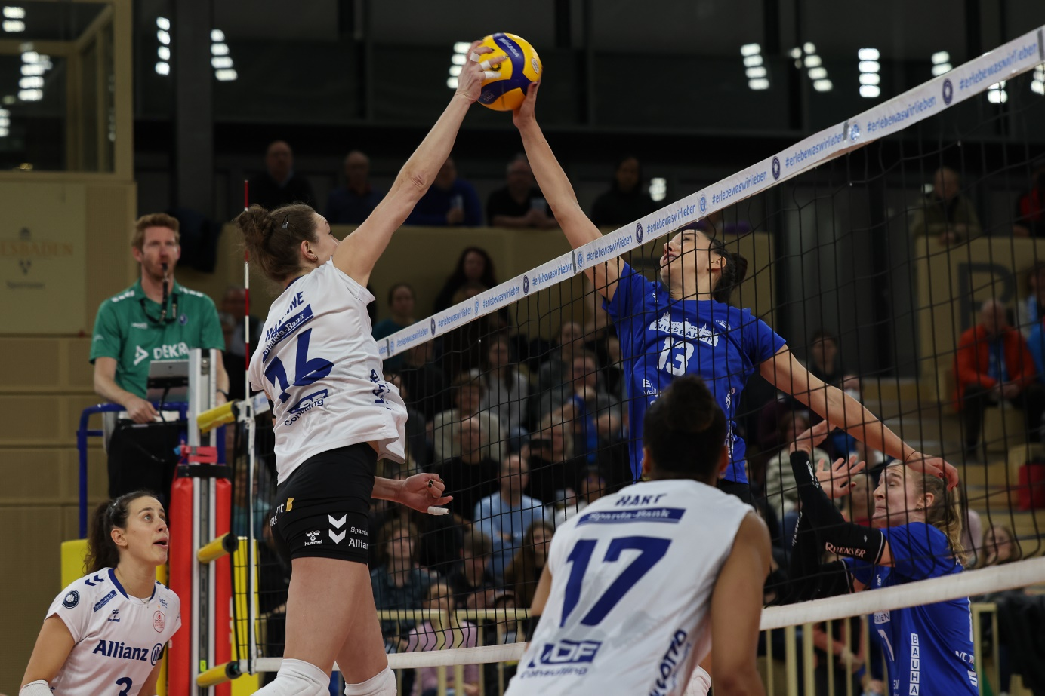 *VCW verliert 1:3 – Meister mit mehr Power*  
Foto: Detlef Gottwald | www.detlef-gottwald.de

**Über den VC Wiesbaden**

Der 1. Volleyball-Club Wiesbaden e.V. wurde 1977 gegründet und ist spezialisiert auf Frauen- und Mädchenvolleyball. Die professionelle Damen-Mannschaft ist seit 2004 ohne Unterbrechung in der   
1. Volleyball-Bundesliga vertreten und spielt ihre Heimspiele in der Sporthalle am Platz der Deutschen Einheit, im Herzen der hessischen Landeshauptstadt. Die bislang größten sportlichen Erfolge des VC Wiesbaden sind der Einzug in das DVV-Pokalfinale in der Saison 2012/2013 und 2017/2018 sowie die Deutsche Vizemeisterschaft in der Saison 2009/2010. Auch die erfolgreiche Nachwuchsarbeit ist Teil des VCW. Aktuell bestehen über 30 Nachwuchs-Teams, die in den vergangenen Jahren zahlreiche Titel bei überregionalen Volleyball-Meisterschaften sowie im Beachvolleyball erkämpften. Als Auszeichnung dafür erhielt der VC Wiesbaden im Jahr 2016 das „Grüne Band“ des Deutschen Olympischen Sportbundes (DOSB). Der VC Wiesbaden ist Lizenzgeber der unabhängigen VC Wiesbaden Spielbetriebs GmbH, die die Erstliga-Mannschaft stellt. Der Verein ist zudem Mitglied der Volleyball Bundesliga ([www.volleyball-bundesliga.de](http://www.volleyball-bundesliga.de/)) sowie des Hessischen Volleyballverbands (www.hessen-volley.de). Das Erstliga-Team wird präsentiert von den Platin-Lilienpartnern ESWE Versorgung (www.eswe.com) und OFB Projektentwicklung ([www.ofb.de](http://www.ofb.de)).

*Text- und Bildmaterial stehen honorarfrei zur Verfügung – beim Bild gilt Honorarfreiheit ausschließlich bei Nennung des Fotografen. Weitere Pressemitteilungen und Informationen unter: www.vc-wiesbaden.de*